



**PHẦN MỀM QUẢN LÝ VÉ XE CHO CÔNG TY XE KHÁCH**

BỘ CÔNG THƯƠNG

TRƯỜNG ĐẠI HỌC CÔNG NGHIỆP THỰC PHẦM TP.HCM

***ĐỀ TÀI:***

*TP.HCM , Ngày 21 tháng 11 năm 2019*

**BÁO CÁO ĐỒ ÁN MÔN HỌC**

**CÔNG NGHỆ .NET**

---------- ❖ ⬩ 🞟 ⬩❖ ----------

**MỤC LỤC**

**🕮** **Nhóm thực hiện gồm có:**

☞ Đỗ Thị Mỹ Diễm_2001170023

☞ Nguyễn Thị Thùy Dương_2001170321

☞ Nguyễn Tấn Đạt_200117021

**GIỚI THIỆU ĐỒ ÁN**

Do nhu cầu đi lại của người dân ngày một tăng cao, bên cạnh đó cùng với sự phát triển của thời buổi công nghệ 4.0. Các phần mềm đặt vé trực tuyến dần được mọi người ưa chuộn. Nhằm giúp cho sự đi lại của mọi người được thuận tiện và nhanh chóng hơn. Các hãng hàng không cũng như là các hãng xe cũng theo đó mà tạo nên các phần mềm giúp ích cho người dùng. Ví dụ như phần mềm quản lý vé xe cho công ty xe khách.

Với hi vọng phần mềm sẽ giúp cho các công ty xe khách ngày một phát triển hơn, để luôn là một trong những hãng xe đáng tin cậy cho các hành khách có nhu cầu đi xe và là địa chỉ an toàn cho mọi người.

1. **Mục tiêu và sự cần thiết của đề tài:**
2. **Mục tiêu:**

* Giúp cho mọi người tránh được những rủi ro khi đi xe, như tai nạn, cướp giật, móc túi…
* Tạo sự thuận lợi cho mọi người cũng như là bộ phận quản lý đặt vé xe một cách hiệu quả hơn.
* Giúp cho công ty cập nhật được các thông tin nhanh chóng, không để thiếu sót, tiếp cận được nhiều đối tượng khách hàng hơn.
* Tiết kiệm thời gian trong quá việc tra cứu thông tin khách hàng nhanh chóng.

1. **Sự cần thiết:**

* Doanh nghiệp dễ dàng theo dõi tình trạng đón trả khách của các xe.
* Thống kê doanh thu của công ty, giúp nhà quản lý có cái nhìn tổng quan
* Giảm bớt thời gian xử lý các giấy tờ và tính toán vì mọi thông tin đều được phần mềm cập nhật một cách chính xác.
* Làm tăng tính chuyên nghiệp - tăng sự tin tưởng của khách hàng và giữ lượng khách hàng trung thành đối cho doanh nghiệp, tạo được thương hiệu riêng có uy tin.

1. **Phạm vi của đề tài.**
2. **Đối với người dùng**

* Giúp cho việc đặt vé trở nên thuận tiện và dễ dàng hơn.
* Đêm đến nhiều sự lựa chọn hơn.
* Nắm bắt được thông tin của chuyến đi cần thiết.

1. **Đối với người quản lý**

* Dễ dàng cập nhật thông tin các chuyến đi như thêm xóa sửa…
* Quản lý chặt chẽ hơn việc đặt vé của khách hàng.

1. **Phân công công việc**

|  |  |  |  |
| --- | --- | --- | --- |
| Họ và tên | Mã số sinh viên | Công việc | Đánh giá |
| Đỗ Thị Mỹ Diễm | 2001170023 |  |  |
| Nguyễn Thị Thùy Dương | 2001170321 |  |  |
| Nguyễn Tấn Đạt | 2001170021 |  |  |

1. **Phân tích đề tài.**
2. **Yêu cầu của hệ thống:**

* 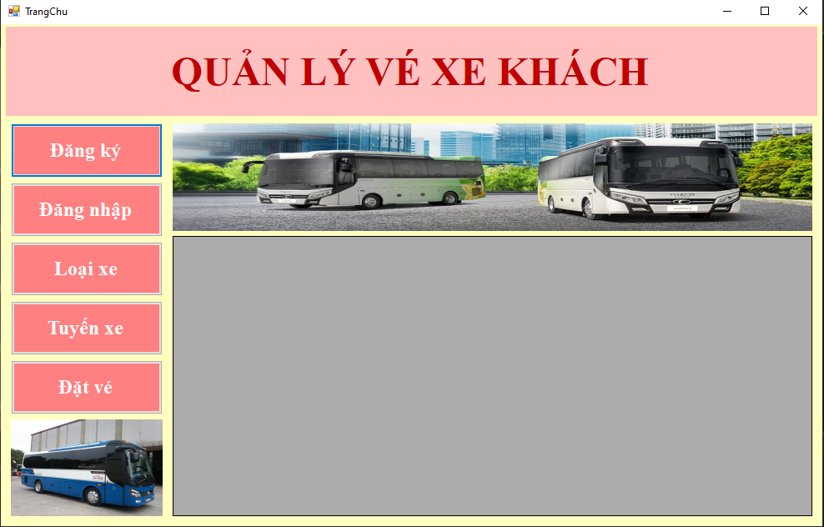Khi chạy phần mềm sẽ hiển thị ra một trang chủ (menu) cho khách hàng lựa chọn.

Form trang chủ cho khách hàng sự lựa chọn

* 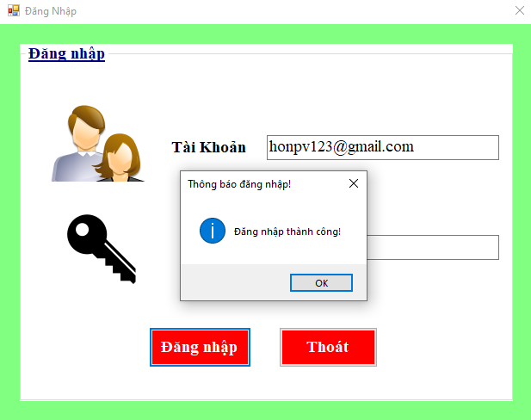Nếu khách hàng đã có tài khoản thì sẽ thực hiện đăng nhập. Khi đăng nhập thành công sẽ có thông báo “đăng nhập thành công!” và sẽ vào đặt vé.

Form đăng nhập khách hàng

* Ngược lại nếu chưa có tài khoản thì khách hàng phải thực hiện đăng ký. Nếu đăng ký thành công sẽ hiển thị ra thông báo “đăng ký thành công!” và hỏi xem khách hàng có muốn đăng nhập để đặt vé hay không.
* Khách hàng sẽ đăng nhập bằng email đã đăng ký.

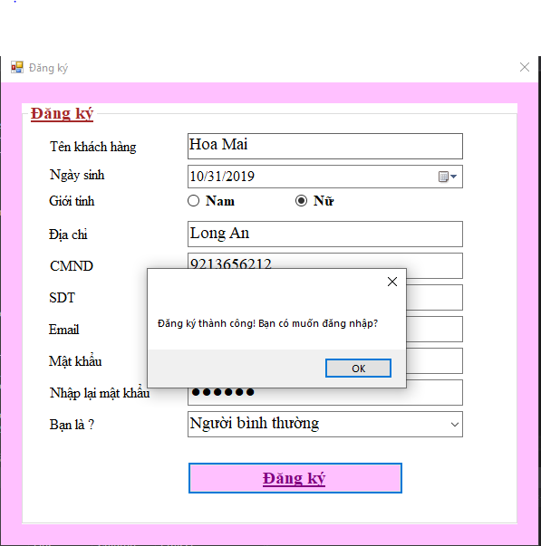

Form đăng ký khách hàng

* Ngoài ra khách hàng còn có thể xem được tuyến xe và các loại xe dể lựa chọn cho phù hợp.

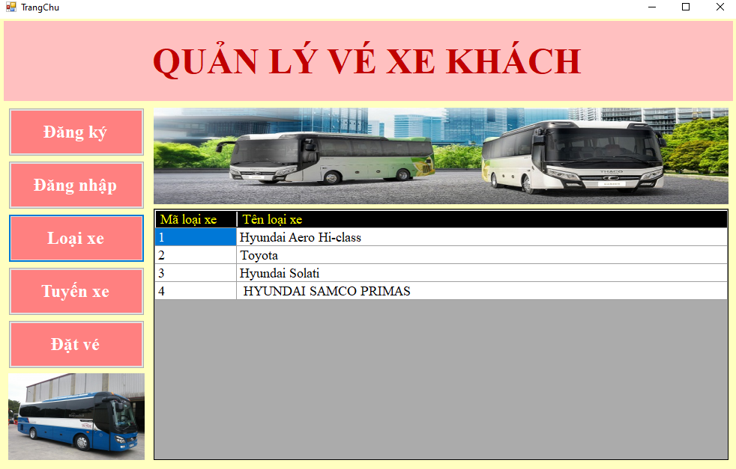

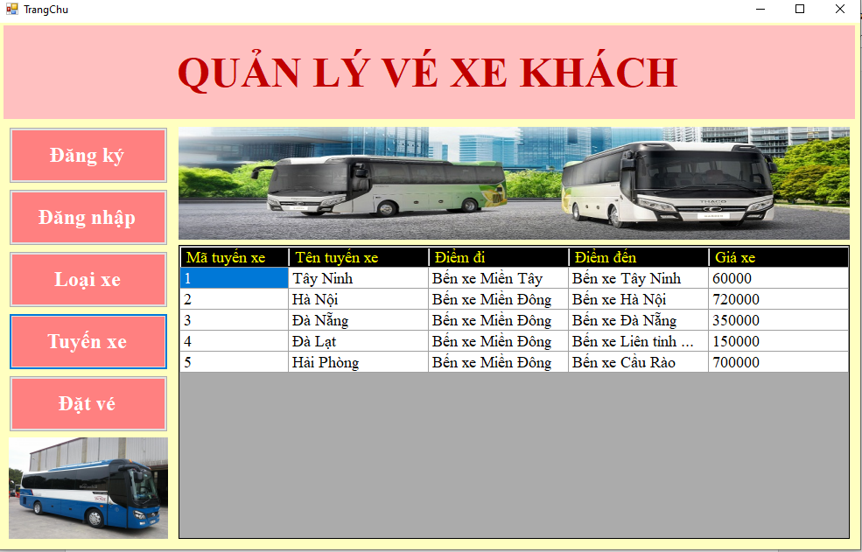

* Khi đã sẳng sàng khách hàng sẽ vào đặt vé với các thông tin muốn chọn.

1. **Cơ sở dữ liệu:**

* Diagram gồm các bảng:

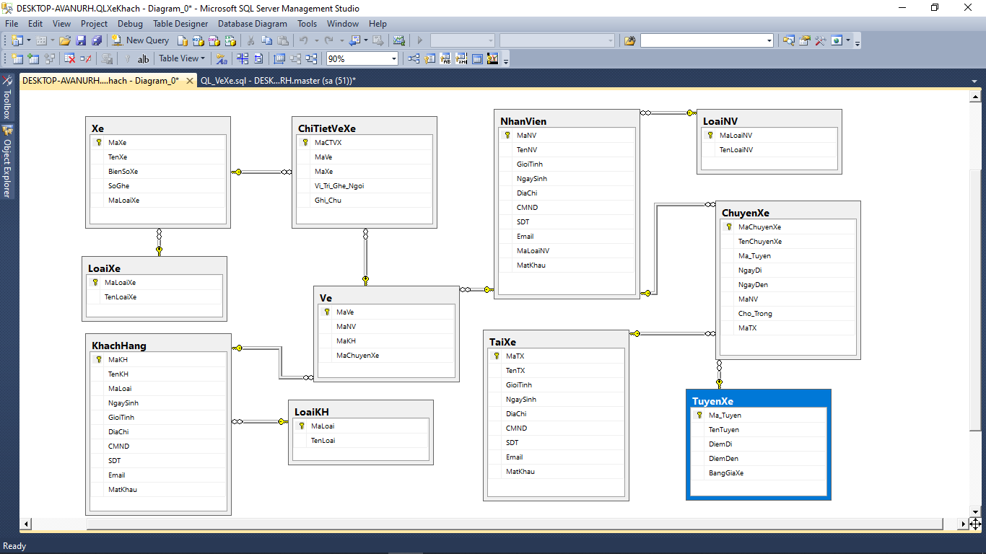

* LOAIKH (MALOAI, TENLOAI)

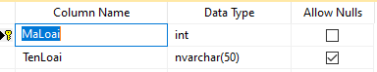

Mỗi một khách hàng sẽ thuộc các loại khác nhau, và có một mã loại duy nhất.

* 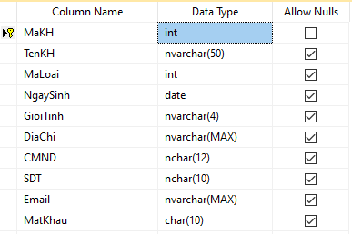KHACHHANG(MAKH, TENKH, MALOAI, NGAYSINH, GIOITINH, DIACHI, CMND, SDT, EMAIL, MATKHAU)

Mỗi Khách hàng có một mã duy nhất để phân biệt với các khách hàng khác.

* LOAIXE (MALOAIXE, TENLOAIXE)

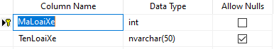

Mỗi một xe sẽ thuộc các loại khác nhau, và mỗi loại sẽ có một mã duy nhất để phân biệt với các xe khác.

* 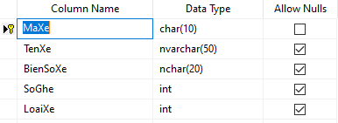XE (MAXE, TENXE, BIENSOXE, SOGHE, LOAIXE)

Mỗi xe chỉ có một mã duy nhất, thuộc các loại xe khác nhau.

* 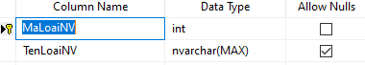LOAINV (MALOAINV, TENLOAINV)

Mỗi một nhân viên sẽ thuộc về các loại khác nhau. Và mỗi loại sẽ có một mã riêng để phân biệt với các loại khác.

* 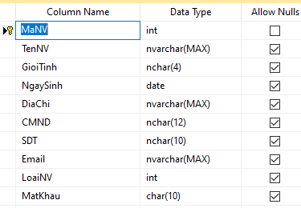NHANVIEN (MANV, TENNV, GIOITINH, NGAYSINH, DIACHI, CMND, SDT, EMAIL, LOAINV, MATKHAU)

Mỗi một nhân viên sẽ có một mã duy nhất để phân biệt với các nhân viên khác. Và mỗi nhân viên sẽ thuộc vào loại nhân viên khác nhau.

* TUYENXE (MATUYEN, TENTUYEN, DIEMDI, DIEMDEN, BANGGIAXE)

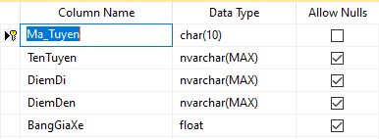

Mỗi tuyến sẽ được cấp cho một mã để phân biệt với các tuyến khác, mã tuyến là duy nhất. Mỗi tuyến sẽ có điểm đi, điểm đến cùng giá cả tương ứng.

* 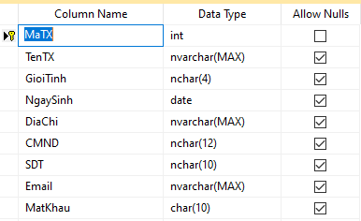TAIXE (MATX, TENTX, GIOITINH, NGAYSINH, DIACHI, CMND, SDT, EMAIL, MATKHAU)

Mỗi tài xế sẽ có các thông tin tương ứng, và mã tài xế là duy nhất để phân biệt giữa các tài xế với nhau.

* CHUYENXE (MACHUYENXE, TENCHUYENXE, MATUYEN, NGAYDI, NGAYDEN, MANV, CHOTRONG, MATX)

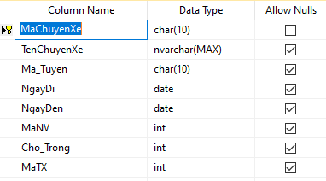

Mỗi chuyến xe sẽ có một mã để phân biệt giữa các chuyến. Và mỗi xe sẽ có các tài xế khác nhau, cũng như các nhân viên khác nhau. Mỗi một chuyến sẽ chạy trên các tuyến khác nhau.

* 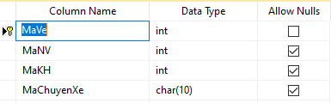VE (MAVE, MANV, MAKH, MACHUYENXE)

Mỗi một vé sẽ có một mã riêng và là duy nhất. Mỗi vé sẽ được các nhân viên tương ứng xuất trình cho, và sẽ thuộc về một khách hàng khác nhau. Cùng mã chuyến xe đã được khách hàng đó chọn.

* CHITIETVE (MACTVX, MAVE, MAXE, VITRIGHENGOI, GHICHU)

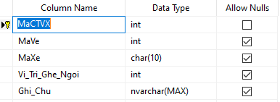

Mã chi tiết vé là duy nhất. Mỗi chi tiết sẽ có thêm mã vé và mã xe để biết được khách hàng nào đang sử dụng vé nào. Kèm những ghi chú (nếu có) và vị trí ngồi được xếp.

1. **Kết luận và định hướng:**

Với sự ra của phần mềm quản lý vé xe này sẽ giúp cho các công ty quản lý việc mua bán, cũng như là các thông tin khách hàng một cách chặt chẽ hơn!

Với các lợi ích mà phần mềm mang lại sẽ giảm thiểu được các rủi ro khi bán vé, cũng như giúp cho khách hàng dễ dàng và thoải mái hơn trong việc chọn lựa, cũng như là mua vé mà không mất quá nhiều thời gian để đến các quầy trực tiếp để đợi. Bên cạnh đó cũng giảm thiểu được các vấn đề tệ nạn xã hội như trộm cắp, móc túi… v.v…

Phần mềm cải tiến này sẽ giúp cho mọi người dù ở xa hay ở gần cũng đều có thể dễ dàng mua được vé xe mà mình yêu thích. Đi bất cứ đâu mà họ mong muốn, chỉ bằng một cú click chuột “đặt vé”.

Các công ty xe khách sẽ cố gắng để cải thiện phần mềm quản lý vé một cách tối ưu, chặc chẽ hơn, cũng như đem lại sự tin cậy cho người dùng. Sự ra đời của phần mềm là một sự thay đổi và bước ngoặc lớn đối với các công ty xe khách, với sự mong muốn sẽ giúp ích được cho mọi người trên khắp đất nước, khiến cho việc buôn bán vé xe trở nên dễ dàng hơn bao giờ hết.

Bên cạnh đó các công ty xe khách cũng sẽ khắc phục những sự cố, cũng như rủi ro không đáng có để đem lại sự thoải mái nhất cho người dùng. Đồng thời cũng giúp tạo lòng tin cho khách hàng khi sử dụng phần mềm, giúp tiết kiệm được thời gian, chi phí đi lại…

Công ty sẽ không ngừng cải thiện phần mềm để mang đến cho người dùng sự trải nghiệm thú vị và thoải mái nhất. Rất mong được sự tin tưởng và ủng hộ của mọi người. Cũng như những đóng góp ý kiến quý giá của các khách hàng để giúp cho công ty ngày một tốt hơn.

Sự tin tưởng của khách hàng sẽ tạo niềm tin vững mạnh đối với các công ty xe khách như hiện nay!